Vespri-Luhtu maaparandussüsteemi 9021502000010/001 eesvoolukraavi järelevalve Transpordiameti Parmupalu-Hintsiko tee 25213 kinnistul 49301:002:0016.
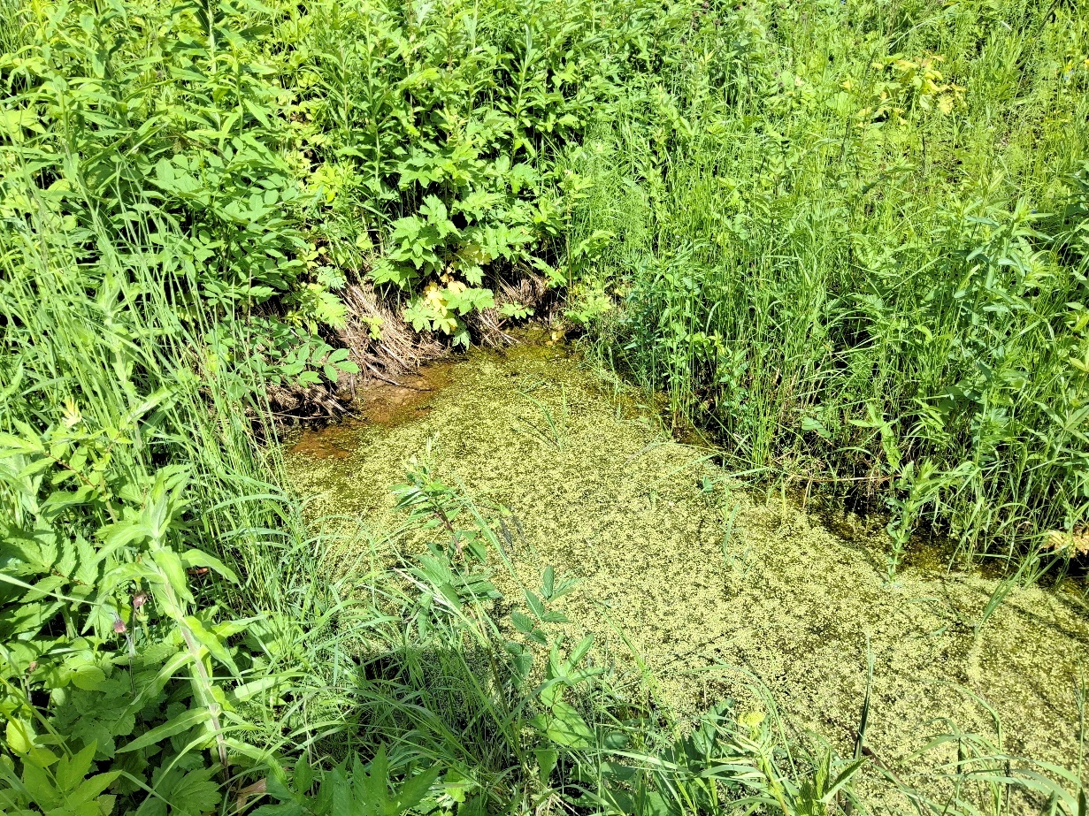Foto 1. Vespri-Luhtu maaparandussüsteemi 9021502000010/001 eesvoolukraavi truubi seisukord Transpordiameti Parmupalu-Hintsiko tee 25213 kinnistul 49301:002:0016, koordinaatidel XY: 6388894, 657767. Truup ei lase eesvoolul nõuetekohaselt toimida. Vaade sissevoolule.

